INSTITUTO FEDERAL GOIANO – CAMPUS URUTAÍ
Projeto: Mapeamento e catalogação de prédios e demais pontos no Instituto Federal Goiano – Campus Urutaí.
Levantamento de pontos que serão catalogados no Mapa web.
Discente: Kelvis Duank Ribeiro de Oliveira.

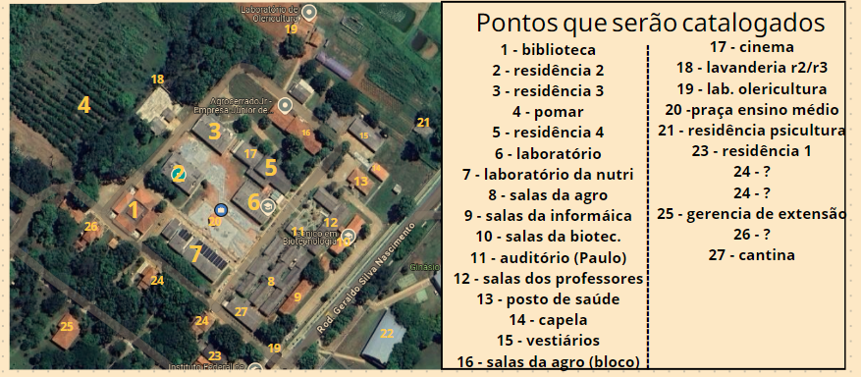
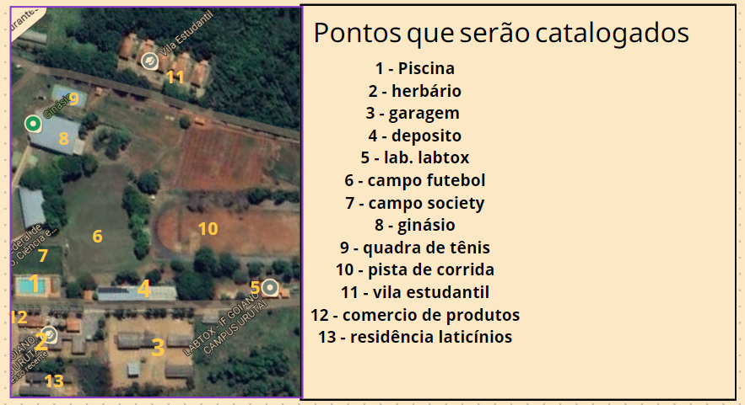
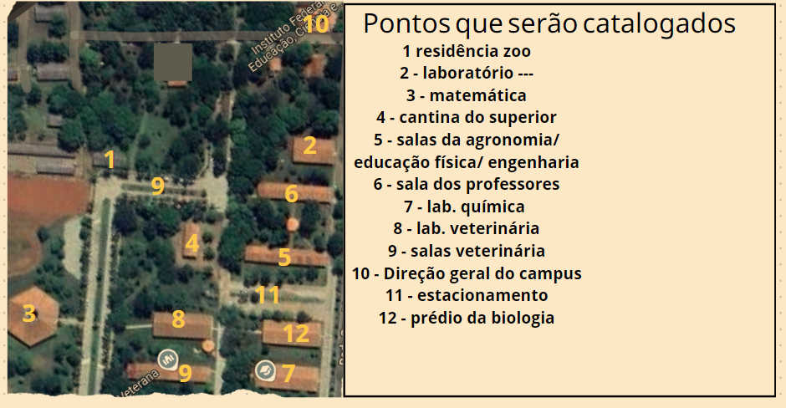
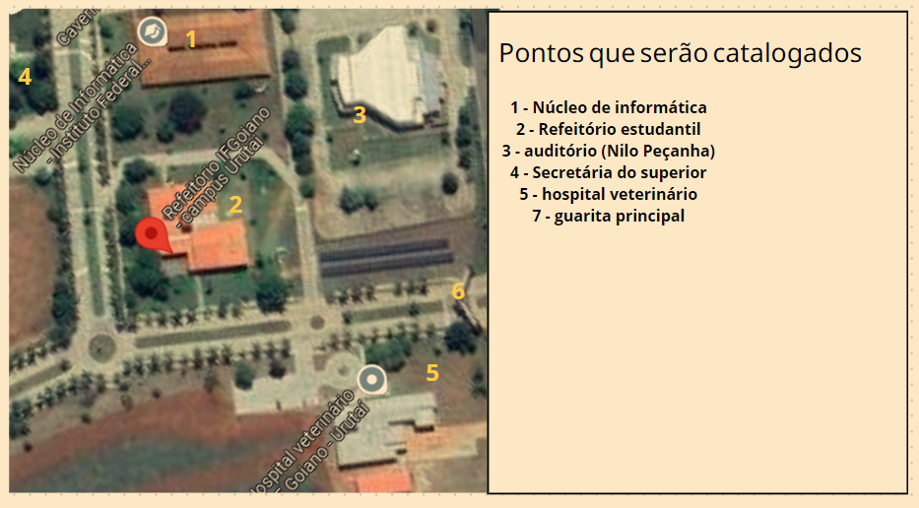
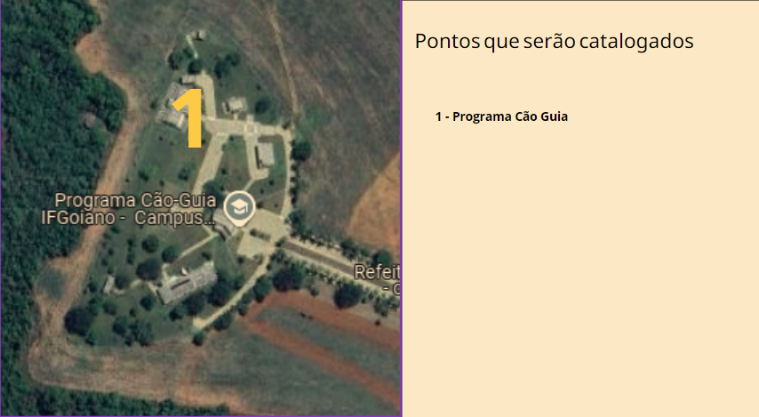
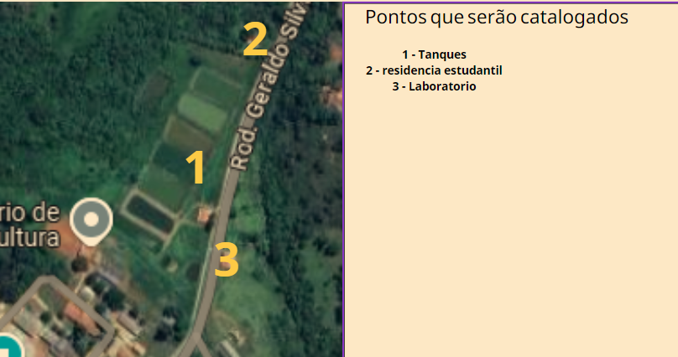
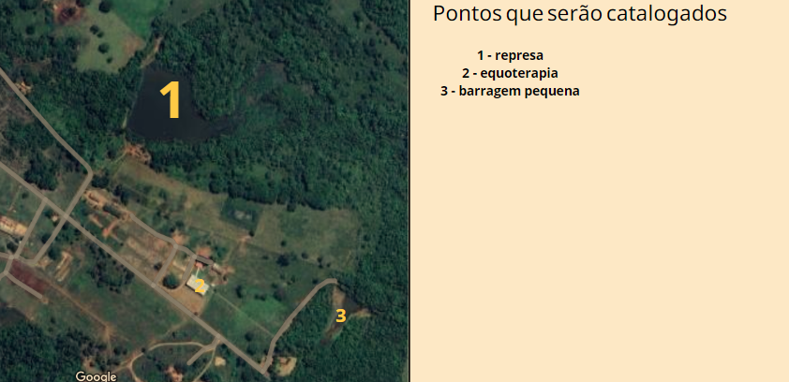
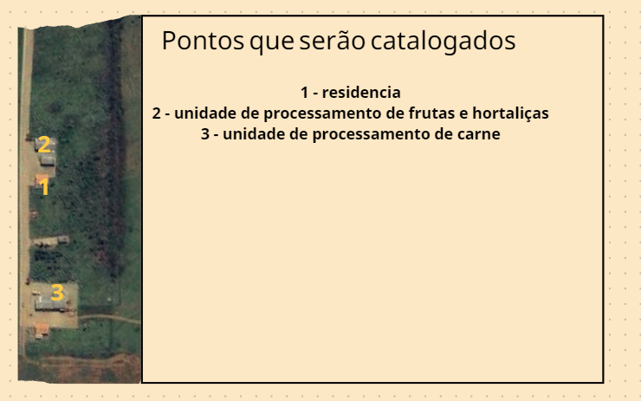
Observação: mapeamento parcial, pontos podem ser adicionados ou removidos conforme o desenvolvimento do projeto.

